АДМИНИСТРАЦИЯ ГОРОДА ПЕРМИ

НАЧАЛЬНИК ДЕПАРТАМЕНТА
ГРАДОСТРОИТЕЛЬСТВА И АРХИТЕКТУРЫ

Р А С П О Р Я Ж Е Н И Е

О подготовке проекта межевания территории, ограниченной ул. Луначарского, ул. Газеты Звезда, ул. Пушкина, Комсомольским проспектом
в Ленинском районе города Перми
28.10.2020 059-22-01-03/1-111

В соответствии со статьями 8, 41, 43, 45, 46, 57 Градостроительного кодекса Российской Федерации, на основании пункта 3.1. Порядка подготовки и утверждения документации по планировке территории, утвержденного постановлением администрации города Перми от 03 мая 2018 г. № 267, в целях установления, изменения или отмены красных линий для застроенных территорий, в границах которых не планируется размещение новых объектов капитального строительства, а также для установления, изменения, отмены красных линий в связи с образованием и (или) изменением земельного участка, расположенного в границах территории, применительно к которой
не предусматривается осуществление деятельности по комплексному
и устойчивому развитию территории, при условии, что такие установление, изменение, отмена влекут за собой исключительно изменение границ территории общего пользования путем подготовки проекта межевания территории:
1. Муниципальному казенному учреждению «Институт территориального планирования» за счет собственных средств осуществить подготовку проекта межевания территории, ограниченной ул. Луначарского, ул. Газеты Звезда,
ул. Пушкина, Комсомольским проспектом в Ленинском районе города Перми (далее – проект межевания территории), согласно приложению к настоящему распоряжению.
2. Физические или юридические лица в тридцатидневный срок
со дня вступления в силу настоящего распоряжения вправе представить
в департамент градостроительства и архитектуры администрации города Перми предложения о порядке, сроках подготовки и содержании проекта межевания территории.
3. Срок подготовки проекта межевания территории составляет 2 года со дня вступления в силу настоящего распоряжения. По истечении указанного срока представление проекта межевания территории на рассмотрение и утверждение
не допускается.
4. Настоящее распоряжение вступает в силу со дня официального опубликования в печатном средстве массовой информации «Официальный бюллетень органов местного самоуправления муниципального образования город Пермь».
5. Отделу планировки территорий управления территориального планирования и механизмов реализации департамента градостроительства и архитектуры администрации города Перми:
5.1. обеспечить опубликование настоящего распоряжения в печатном средстве массовой информации «Официальный бюллетень органов местного самоуправления муниципального образования город Пермь» и опубликование (обнародование) на официальном сайте муниципального образования город Пермь в информационно-телекоммуникационной сети Интернет в течение 3 календарных дней со дня принятия настоящего распоряжения;
5.2. обеспечить направление в функциональные и территориальные органы администрации города Перми запроса о представлении исходной информации
для подготовки проекта межевания территории в течение 3 календарных дней
со дня вступления в силу настоящего распоряжения.
6. Управлению информационного обеспечения градостроительной деятельности департамента градостроительства и архитектуры администрации города Перми разместить сведения о подготовке проекта межевания территории
в информационной системе обеспечения градостроительной деятельности города Перми в течение 14 календарных дней со дня вступления в силу настоящего распоряжения.
7. Контроль за исполнением настоящего распоряжения оставляю за собой.

М.В. Норова

Приложение
к распоряжению начальника департамента градостроительства
и архитектуры администрации
города Перми
28.10.2020 059-22-01-03/1-111

ТЕРРИТОРИЯ,
ограниченная ул. Луначарского, ул. Газеты Звезда, ул. Пушкина, Комсомольским проспектом в Ленинском районе города Перми, площадью 3,81 Га

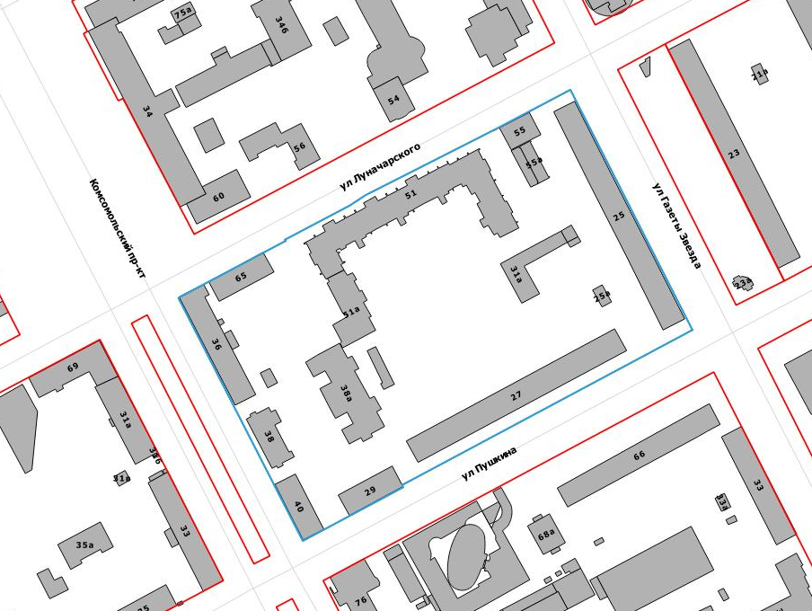
 | – граница территории для подготовки проекта межевания территории

